*
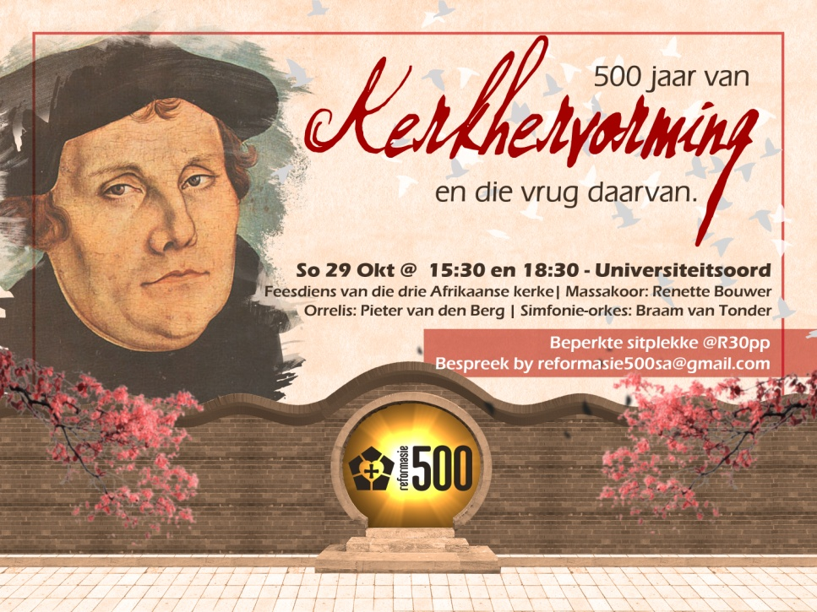

TKR se Refo 500 Feesdiens
PRETORIA
29 Oktober

Bespreek nou vir u gemeente.
*Hierdie is slegs 'n voorlopige plakkaat. Finale weergawe sal anders lyk.

Goeiedag broers en susters.
Die hoogtepunt van die sentrale Reformasie 500 Feesvieringe deur die Tussen Kerklike Raad (NG, NH en GKSA), vind op Sondag 29 Oktober in die kerkgebou van die NG Kerk Universiteitsoord plaas.
Dit is in die vorm van twee eenderse fees-eredienste, voorafgegaan deur 'n historiese visuele program, 'n 30-instrument simfonieorkes onder leiding van Braam van Tonder en 'n massakoor onder leiding van Renette Bouwer. As predikers tree Prof. Gert Breed en Dr. Stephan Joubert op, terwyl Ds. Hannes van der Merwe as liturg optree.
Die twee eredienste is: die middag om 15:30 en die aand om 18:30.
Die kerkgebou kan 1500 mense huisves, met nog 200 in die portaal en 400 in die aangrensende saal. Om seker te maak dat mense wat van vêr af kom en mense wat vooraf bespreek 'n sitplek in die kerkgebou kry, is besluit om by elke diens 'n blok van 1200 kaartjies vooraf beskikbaar te stel @ R30 per kaartjie. Aan die GKSA is 300 kaartjies vir elke diens (totaal 600) toegeken.
U kry dus nou die geleentheid om 'n groepbespreking vir u gemeente te maak en te verseker dat julle saam in hierdie historiese geleentheid deel..
Hoe maak mens? So maak mens......

- Stuur 'n e-pos aan my (anberg@absamail.co.za) waarin jy 'n getal kaartjies vir jou gemeente uitboek en ook meld of dit vir die 15:30 of die 18:30 diens is. Ek sal 'n toekenning maak en die kaartjies uithou vir hoogstens 'n week, waarbinne stap 2 moet volg. (Kaartjies is genommer, maar sitplekke bloot in breë bespreekte blok).

- Doen die oorbetaling (een bedrag, aantal kaartjies x 3) in die volgende rekening:
Absa Bank Rekeninghouer: Raad van Finansies Rekening nommer: 200 00 287
Verwysing is 16REFO + Van, Voorletters.

3. Baie belangrik: Stuur die bewys van jou inbetaling aan my. (anberg@absamail.co.za) Maak seker dat ek die inbetaling met jou of jou gemeente se naam in verband kan bring.

4. By ontvangs van die bewys e-pos ek die kaartjies vir jou.

Baie dankie vir u samewerking: ek het net so 'n gevoel aan my u sal moet gouspring!

Ds. Cassie Aucamp (GKSA verteenwoordiger op TKR Refo500).

